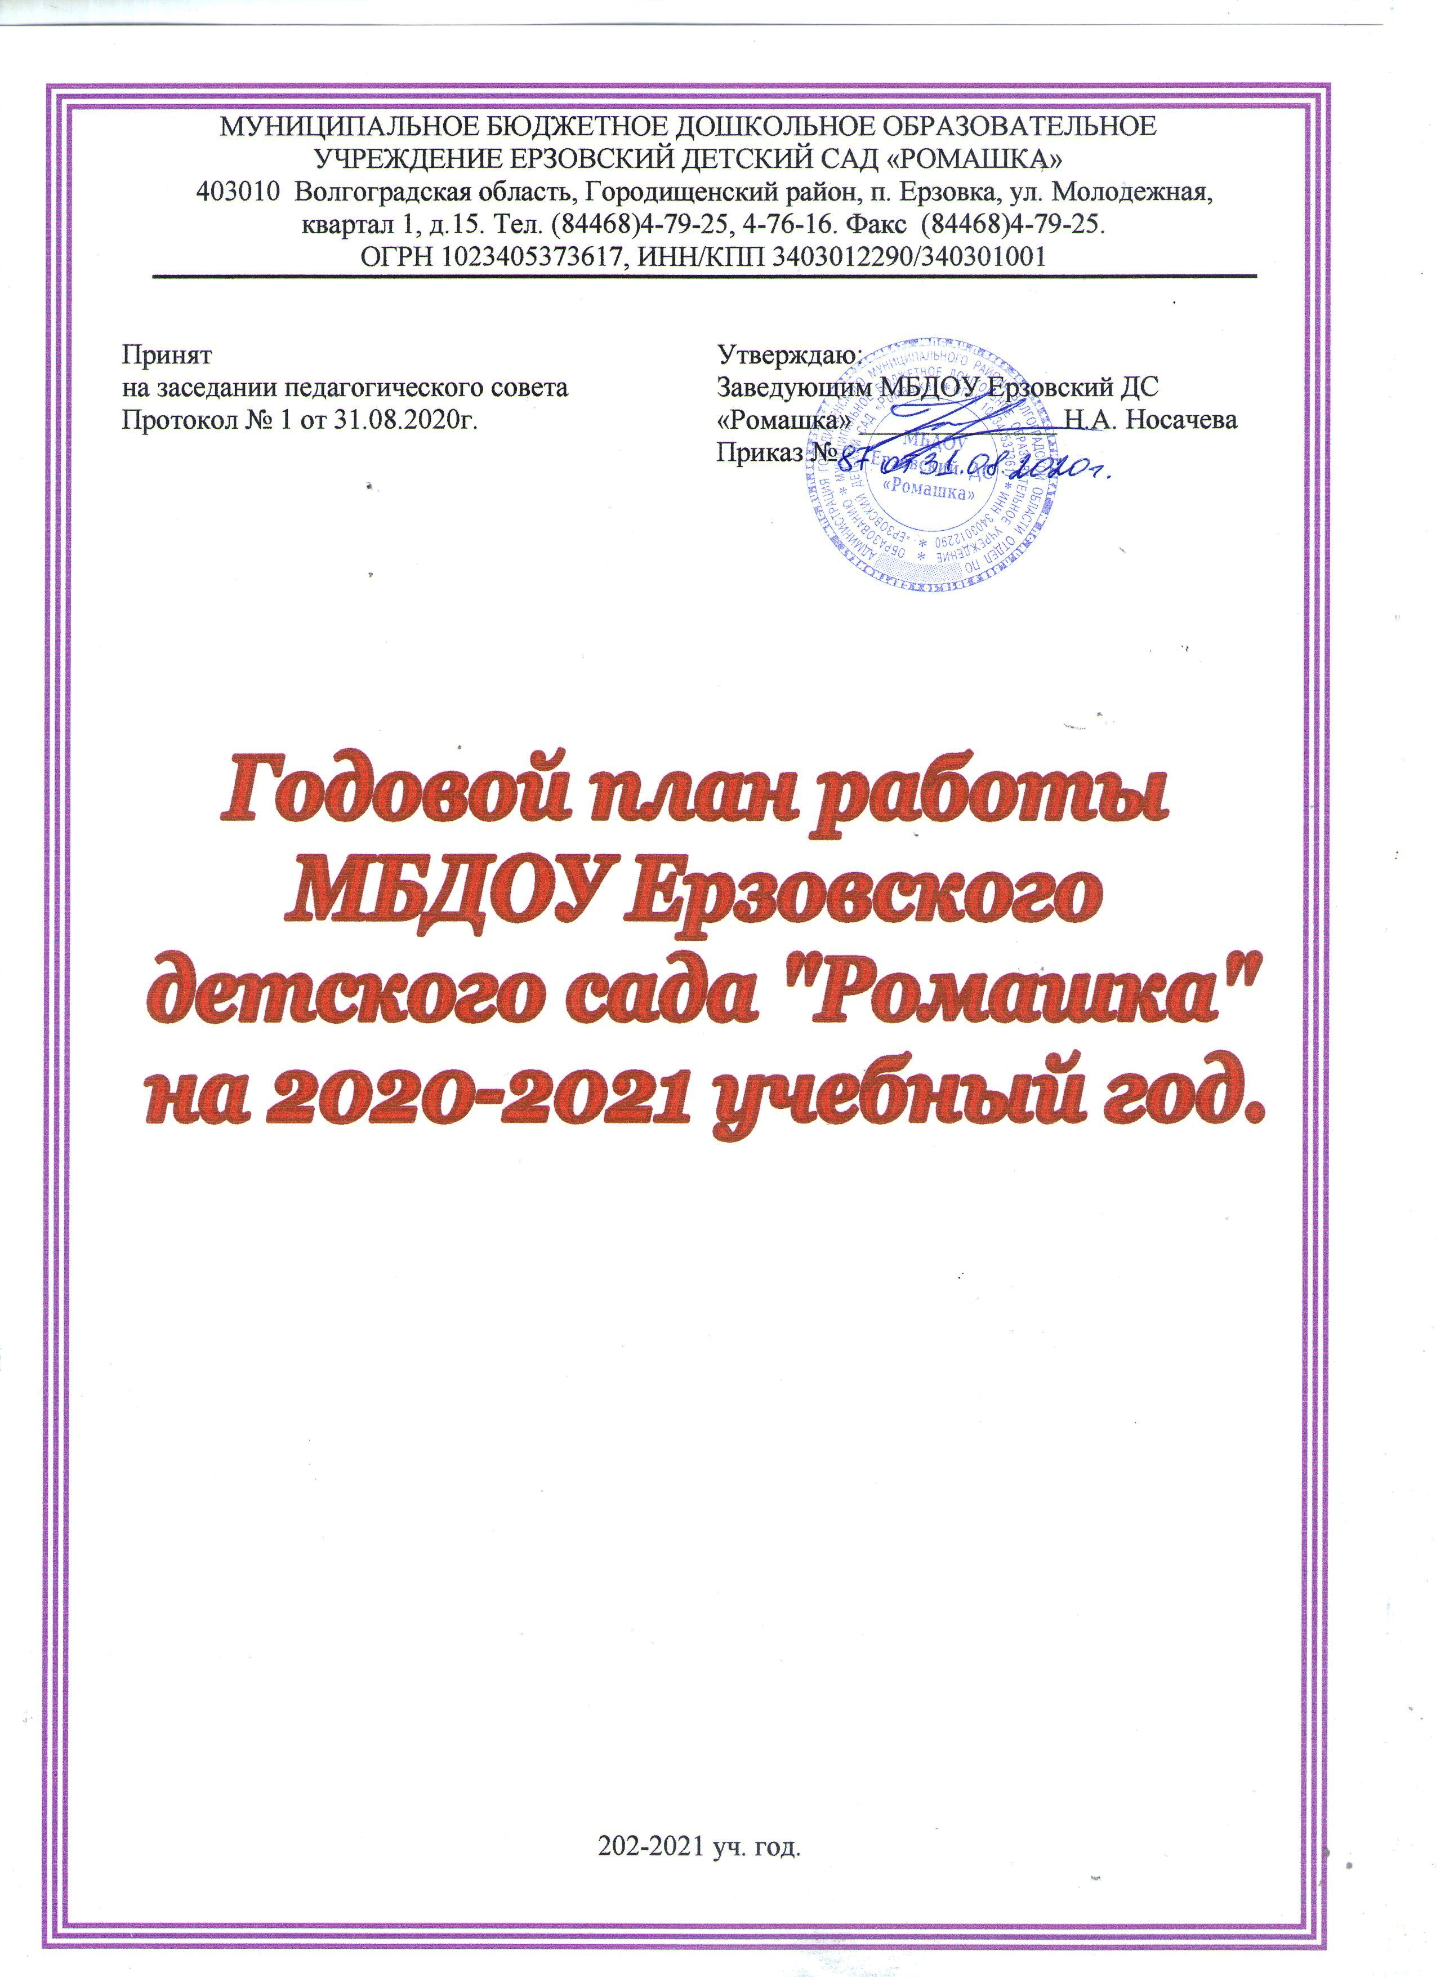

№ п/п | Форма  работы | Мероприятия | Дата | Ответственный
 | Педсоветы | Установочный:  - Утверждение результатов работы за 2019-2020уч. год  - Утверждение годовых задач, годового плана работы, расписания НОД, рабочих программ воспитателей и специалистов, тематических недель и календарного графика МБДОУ «Ромашка» на 2020-2021 уч. год.  - Утверждение Положения о работе педагогов над темами самообразования.  - Разное. | 31.08.20 | Ст. воспитатель
 | Совместная работа | Городищенский ГКУ ВО 5 отряд ПС  Практикум для персонала «Эвакуация детей и сотрудников при возникновении очага возгорания» | 15.09-16.09.  2020 | Ст. воспитатель  Зам. зав. по АХЧ
 | Консультация | «Обычаи, традиции и обряды русского народа»  «Народные музыкальные игры | 22.09.20 | Ст. воспитатель  Муз. руководители
 | Конкурсы | «Лэпбук – развивающее пособие» | 14.09.  2020 | Ст. воспитатель
 | Контроль | Готовность групп к новому учебному году | 01.09-11.09.20 | Ст. воспитатель
 | Контроль | Проверка календарных планов | 28.09.-30.09.20 | Ст. воспитатель

№ п/п | Форма  работы | Мероприятия | Дата | Ответственный
 | Открытые просмотры | «Хочу всё знать» | 13.10.20  28.10.20 | Желтова Е.Ю.  Опря Н.П.
 | Выставка детских работ | «Осень золотая» - детские работы, выполненные в разной технике. | 05.10.-16.10.  2020г. | Ст. воспитатель  Воспитатели
3. | Конкурсы | «Мудрость народная» - чтецы | 19.10.20-23.10.20 | Ст. воспитатель
4. | Семинар - практикум | «Народные подвижные игры как средство приобщения дошкольников к национальной культуре» | 21.10.20 | Резниченко О.П.
4. | Семинар - практикум | «Взаимодействие учителя – логопеда с воспитателем» | 21.10.20 | Сарафанова Г.В.
5. | Развлечение | «В гости к бабушке Арине» - младшие гр.  «Осенний праздник» мл. гр.  «Сказка в гости приходи» (кукольный театр) |  | Муз. руководители.
6. | Контроль | Проверка качества оформления документации | В течение месяца | Ст. воспитатель
6. | Контроль | Проверка планов | 29-30.10.20 | Ст. воспитатель

№ п/п | Форма  работы | Мероприятия | Дата | Ответственный
 | Фестиваль | «Семейные таланты». | 23.11.-27.11  2020г. | Ст. воспитатель  Муз. рук. Воспитатели.
 | Открытый показ | «В гости к сказке» | 25.11.20 | Воспитатель  Романова О.С.
 | Мастер - класс | «Нетрадиционные техники рисования»  «Дидактические игры с детьми»  «Народная игрушка» | 12.11.20 | Мочалина Н.А.  Зимина Т.В.  Желтова Е.Ю.
 | Акция | «Покормим птиц зимой» | С 01.11.20г. | Воспитатели всех групп
 | Конкурс | «Лучший уголок патриотического воспитания» | 02.11.-20.11.20 | Ст. воспитатель  Воспитатели всех групп
 | Выставка | «Народная игрушка» - детские рисунки | С 16.11.  2020 | Ст. воспитатель
 | Развлечения | «Хоровод у ворот» ст.гр  «Ярмарка» ср, ст, подг гр. |  | Ст. воспитатель  Муз. рук.
 | Посещение РМО | «Использование игровых технологий как средства модернизации РППС»  ГДС «Колокольчик» | Ноябрь | Зимина Т.В., Букреева Г.П., Капустина И.О.
 | Контроль | Оперативный контроль «Организация режима в группах, его выполнение» | В течение месяца | Ст. воспитатель
 | Контроль | Проверка планов | 26-27.20г. | Ст. воспитатель

№ п/п | Форма  работы | Мероприятия | Дата | Ответственный
 | Педсовет | «Формирование духовно нравственных качеств у дошкольников через приобщение к истокам национальной культуры» | 09.12.20г. | Ст. воспитатель
 | Совместная деятельность | Городищенский ГКУ ВО 5 отряд ПС  Практикум для персонала «Эвакуация детей и сотрудников при возникновении очага возгорания» | 14.12.-15.12.20г. | Ст. воспитатель  Зам. зав. по АХЧ
 | Конкурсы | «Новогодний плакат» - работы педагогов  «Творческий конкурс детско-родительских работ «Новогодняя игрушка» | 01.12.20-20.12.20г.  01.12.20г-11.12.20г. | Ст. воспитатель  Ст. воспитатель
 | Праздники | «Новый год к нам пришел!» по группам | 21.12.20г-30.12.20г. | Ст. воспитатель  Муз. руководитель
 | Контроль | Анализ заболеваемости за прошедшие три месяца и корректировка планов физкультурно-оздоровительных мероприятий | 04.12.20г. | Ст. воспитатель  Ст. медсестра  Инструктор по ф/к
 | Контроль | Проверка планов | 24-25.12.20 | Ст. воспитатель

№ п/п | Форма  работы | Мероприятия | Дата | Ответственный
 | Открытый показ | «Путешествие с волшебником»  «По страницам Красной книги» | 19.01.21  27.01.21 | Калимбетова О.Н.  Курнакова Н.Г.
 | Выставка | «Зимушка» - детские работы, выполненные в различной технике. | 18.01.  2021 | Ст. воспитатель
 | Совместная работа | Городищенский ГКУ ВО 5 отряд ПС  Познавательное занятие с детьми подготовительных групп. | 14.01.-15.01.  2021 | Ст. воспитатель
 | Развлечения | «Мы у елочки попляшем, ручкой елочке помашем» по группам  «Зимой играем, не скучаем» ср. и ст. группы  «Пришли святки – пой колядки» тематическое занятие ср. ст.гр. |  | Муз. руководитель
 | Посещение РМО | «Создание здоровьесберегающего пространства в ДОУ как средство формирования ЗОЖ у дошкольников»  МБОУ Городищенская СОШ № 1 | Январь | Капустина И.О.  Незнамова О.А.
 | Контроль | «Создание условий для совершенствования двигательной активности детей дошкольного возраста» | В течение месяца | Ст. воспитатель
 | Контроль | Проверка планов | 27.01.-29.01.21 | Ст. воспитатель

№ п/п | Форма  работы | Мероприятия | Дата | Ответственный
 | Педагогический совет | «Инновационные технологии в дошкольном образовательном учреждении» | 16.02.21 | Ст. воспитатель
 | Открытый просмотр |  | 10.02.21  25.02.21 | Дубцова М.С.  Гуренко С.А.
 | Мастер - класс | «Рисование в технике «Эбру» |  | Зимина О.А.
 | Выставка | «Наша армия» | 18.02.21 | Ст. воспитатель
 | Развлечение | «Герой Сталинград» годовщине Сталинградской битвы посвящается. ст, подг.гр.  «Песни для папы» тематические занятия ср. и ст. гр. |  | Муз. руководители  Ст. воспитатель
 | Контроль | Фронтальный - «Анализ воспитательно-образовательной работы в группе раннего возраста» | В течение месяца | Ст. воспитатель
 | Контроль | Проверка планов | 24.02.-26.02.21

№ п/п | Форма  работы | Мероприятия | Дата | Ответственный
 | Мастер - класс | «Развивающее пособие «Фиолетовый лес» | 18.03.21 | Букреева Г.П.  Запорожцева О.А.
 | Открытые просмотры | «Где растет репка» | 30.03.21 | Болдырева С.И.
 | Выставка | «Цветы для бабушек и мам» - детские работы, выполненные в различных техниках. | 22.03.21 | Ст. воспитатель
 | Праздники | «Мамочку поздравим – праздник ей подарим!» праздники по группам. | 03.-05.  03.2021 | Муз. руководит
 | Развлечение | «Песни русские поем» ст, подг. гр. |  | Муз. руководит
 | Контроль | Оперативный: «Планирование и организация работы с родителями в средних группах» | В течение месяца | Ст. воспитатель
 | Контроль | Проверка планов | 29.03.-31.03.21 | Ст. воспитатель

№ п/п | Форма  работы | Мероприятия | Дата | Ответственный
 | Открытый просмотр | «Деревенский дворик» | 07.04.21  21.04.21 | Запорожцева О.А.  Карамышева Е.Ю.
 | Мастер - класс | «Биоэнергопластика и кинезиологические упражнения в работе с дошкольниками» | 15.04.21 | Дубцова М.С.
 | ПЕДЧС | «Итоги работы по проектной деятельности» | 21.04.21 | Ст. воспитатель
 | Выставка | «Дорога в космос» | 16.04.21 | Ст. воспитатель
 | Игра - квест | «Космическое путешествие» - старшие и подготовительные группы. | 08.04.21 | Ст. воспитатель  Муз. руководит  Воспитатели
 | Посещение РМО | «Развитие познавательных способностей у детей дошкольного возраста в условиях организации игровой деятельности». МБДОУ ГДС «Радуга» | Апрель | Капустина И.О.  Зимина О.А.  Мочалина Н.А.
 | Развлечения | «Весеннее солнышко» мл гр.  «Мы играем, не скучаем» ср. гр.  «День здоровья» - все группы | 07.04.21 | Муз. руководит
 | Контроль | Оперативный «Анализ проведения прогулки в старших группах» | В течение месяца | Ст. воспитатель
 | Контроль | Проверка планов | 28.04.-30.04.21 | Ст. воспитатель

№ п/п | Форма  работы | Мероприятия | Дата | Ответственный
 | Педсовет | Итоговый педсовет.  - Отчет о проделанной работе за год воспитателей, музыкальных руководителей, учителя - логопеда  - Анализ готовности детей подготовительных групп к школе.  - Профилактика детского травматизма в летний оздоровительный период.  - План работы на лето. | 25.05.21 | ст. воспитатель
 | Выставка | «День Победы» - детские работы, выполненные в различной технике. | 06.05.21 | ст. воспитатель
 | Праздники | «Праздник Победы – праздник дедов!»  «До свидания, детский сад» | 06., 07.  05.21  27.,28.  05.21 | Муз. руководит
 | Контроль | Сравнительный: «Готовность детей подготовительных групп к обучению в школе». | 15.05-19.05.17г. | ст. воспитатель
 | Контроль | Проверка планов | 26.05.-29.05.21 | ст. воспитатель

День  недели | Месяц
День  недели | Июнь | Июль | Август
1 неделя | «Здравствуй, лето» | Волшебные сказки | Азбука дорожного движения
Понедельник |  | «Сказки из песка» | «Мир транспорта»
Вторник | «День защиты детей» | «Загадки из сказки» | «Веселый светофорчик»
Среда | «Праздник мыльных пузырей» | «Путешествие по сказкам» | «Дорожные знаки»
Четверг | «День друзей» | «Рисуем сказку» | «Я пешеход»
Пятница | «Мы рисуем лето» | «Викторина «Любимые сказки» | Выставка  «Соблюдайте ПДД»
2 неделя | «Россия – Родина моя». | Путешествие в страну математики | «Солнце, воздух и вода – наши лучшие друзья!»
Понедельник | «День русского народного творчества» | «Остановка «Цифровая» | Правила поведения на воде.
Вторник | «День народных игр» | «Остановка «Геометрическая» | «Если хочешь быть здоров – закаляйся!»
Среда | «День русских народных сказок» | «Остановка  «Литературно-сказочная» | Викторина – «Летние виды спорта».
Четверг | «Россия – родина моя» | «Остановка «Пространственно-временная» | Эксперименты с водой и воздухом.
Пятница | Днь независимости России. | «Остановка «Логическая» | Игры – эстафеты
3 неделя | По дороге с физкультурой и танцем | «Юные кладоискатели» | Витаминная неделя
Понедельник | «День веселых мячиков» | Беседа «Что такое клад?» | День фруктов
Вторник | «Веселимся с обручами» | Просмотр мультфильма «Тайна далекого острова». | День овощей
Среда | «День кегельбана» | «Таинственный остров» | День ягод
Четверг | «Гимнастические палочки» | Д/игры «Найди потерю» | Что полезно – что вредно
Пятница | «Какого цвета лето?» | «В поисках клада». | Витамины – наши друзья
4 неделя | Неделя культуры | Фольклорная неделя | Неделя географии
Понедельник | День музыки | «День народной мудрости» | «Путешествие по глобусу»
Вторник | День книги | «День загадок» | «Животные дальних стран»
Среда | День юного художника | «День пословиц» | «Растения дальних стран»
Четверг | День театра | «День поговорок» | «Мода разных стран»
Пятница | День кинематографа | Викторина «Родная речь» | «Игры разных народов»
5 неделя | Экологическая неделя
Понедельник | «Домашние животные»
Вторник | «Дикие животные»
Среда | «Насекомые»
Четверг | «В мире цветов»
Пятница | Конкурс «Лучший цветник.

